PEDIDO DE PROVIDÊNCIAS Nº 4324/2024
Recolhimento de galhos e inservíveis na Rua General Osório, em frente ao nº 248, no Bairro Hamburgo Velho.
Solicita-se, após os trâmites regimentais, que seja enviada cópia da presente proposição ao Poder Executivo, para que realize a seguinte providência:

Recolhimento de galhos e inservíveis na Rua General Osório, em frente ao nº 248, no Bairro Hamburgo Velho.

Novo Hamburgo, 12 de novembro de 2024.
Vereadora Lourdes Valim

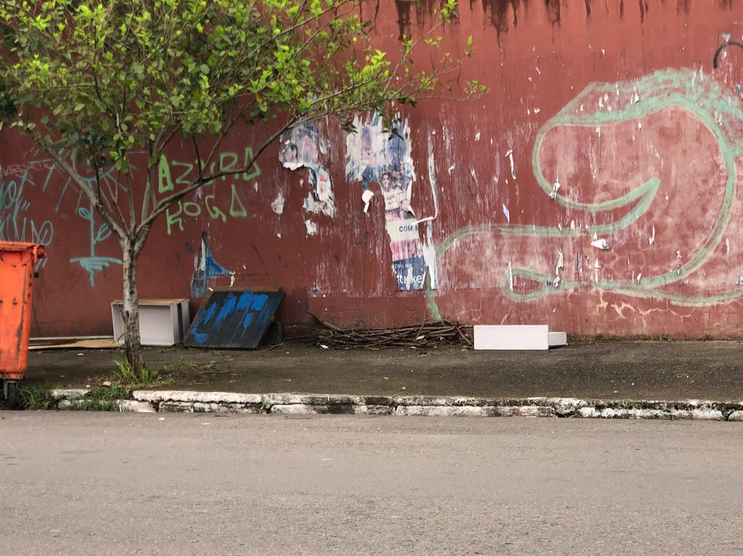

Obs.: Redação conforme original da autora.
/PS

